二、概要设计

2.1 引言

2.1.1 编写目的
本章为《算法过程可视化系统》的概要设计部分。文档面向项目组成员、指导教师与课程评审专家，旨在将《需求分析》中确认的功能需求与非功能需求转化为系统级别的设计方案，明确系统的总体架构、模块划分、模块职责、模块间接口与关键运行流程，为后续详细设计与编码实现提供统一依据。

2.1.2 项目背景
本系统是面向算法学习的过程可视化平台，采用纯前端 Web 方案（HTML + CSS + JavaScript + Canvas API），由三名组员协作完成，需在 2 周内完成需求分析、设计、编码、测试与文档归档。受时间与团队规模限制，系统设计应在保证教学可视化效果的前提下，尽量降低架构复杂度，并通过良好的模块划分支持三人并行开发。

2.1.3 术语与缩略语
术语 | 含义
StepManager | 步骤管理器，负责录制算法每一步快照并按帧回放
快照（Snapshot） | 算法某一时刻的关键状态，包含数据状态与文字描述
公共工具库 | 抽取出的通用前端能力集合，存放于 js/common.js
模块 | 逻辑上独立、可单独开发的代码单元，对应文件层级中的 .js 文件
关注点分离（SoC） | 将算法逻辑、可视化绘制、播放控制、输入校验等不同职责拆分到不同模块
DOM | 文档对象模型，浏览器中页面元素的编程接口
Canvas | HTML5 提供的位图绘制接口

2.2 设计目标与原则

2.2.1 设计目标
本系统在概要设计阶段需达成以下目标：
1. 能够实现需求分析中列出的全部基本功能（FR-1 至 FR-4），并能够覆盖全部验收标准（AC-1 至 AC-10）。
2. 三个算法模块（快速排序、Dijkstra、汉诺塔）共用统一的入口、统一的视觉风格与统一的播放控制接口。
3. 模块边界清晰，三名组员可在各自分支上独立开发，最终通过预定义接口完成集成。
4. 为扩展需求 EXT-1 至 EXT-7 预留可接入点，避免后续扩展时大幅改造已有模块。
5. 不引入任何后端服务、构建工具或在线依赖，保证系统可离线、双击即用。

2.2.2 设计原则
序号 | 原则 | 具体含义
P-1 | 关注点分离 | 算法逻辑、可视化绘制、播放控制、输入校验、数据生成各自独立成模块，互不耦合
P-2 | 统一抽象 | 三种算法的“播放/重置/录制步骤”行为统一抽象为 StepManager 接口，避免重复实现
P-3 | 数据驱动渲染 | 算法只产出步骤序列数据，渲染层根据数据描绘画面；同一份数据可被不同渲染器消费
P-4 | 最小化外部依赖 | 使用浏览器原生能力，不引入 jQuery、Vue、React 等任何前端框架
P-5 | 低集成成本 | 新增一个算法只需新增 .html 与 .js 文件，并按约定接入公共库，无需修改公共代码
P-6 | 错误容忍 | 任何用户输入异常都应被拦截并提示，不允许导致页面崩溃或控制失效

2.3 系统总体架构

2.3.1 架构风格
本系统采用经典的分层架构（Layered Architecture）风格，自上而下分为四层：
层次 | 职责 | 对应文件
表现层 | 提供用户界面、接收用户操作、展示算法可视化效果 | index.html、pages/*.html、css/style.css
控制层 | 接收用户事件、协调输入校验、驱动算法执行与画面更新 | modules/*.js 中的事件绑定与控制函数
业务逻辑层 | 实现各算法核心逻辑、生成步骤快照序列 | modules/quicksort.js、modules/dijkstra.js、modules/hanoi.js 中的算法函数
公共服务层 | 提供步骤管理、绘图工具、输入校验、数据生成、日志记录等通用能力 | js/common.js
数据层 | 测试用例数据、内存中的步骤序列 | data/testcases.js、运行时的 steps 数组
各层之间遵循“上层调用下层、下层不感知上层”的依赖方向，业务逻辑层不直接操作 DOM，渲染逻辑统一由控制层调度公共服务层完成。

2.3.2 系统架构图
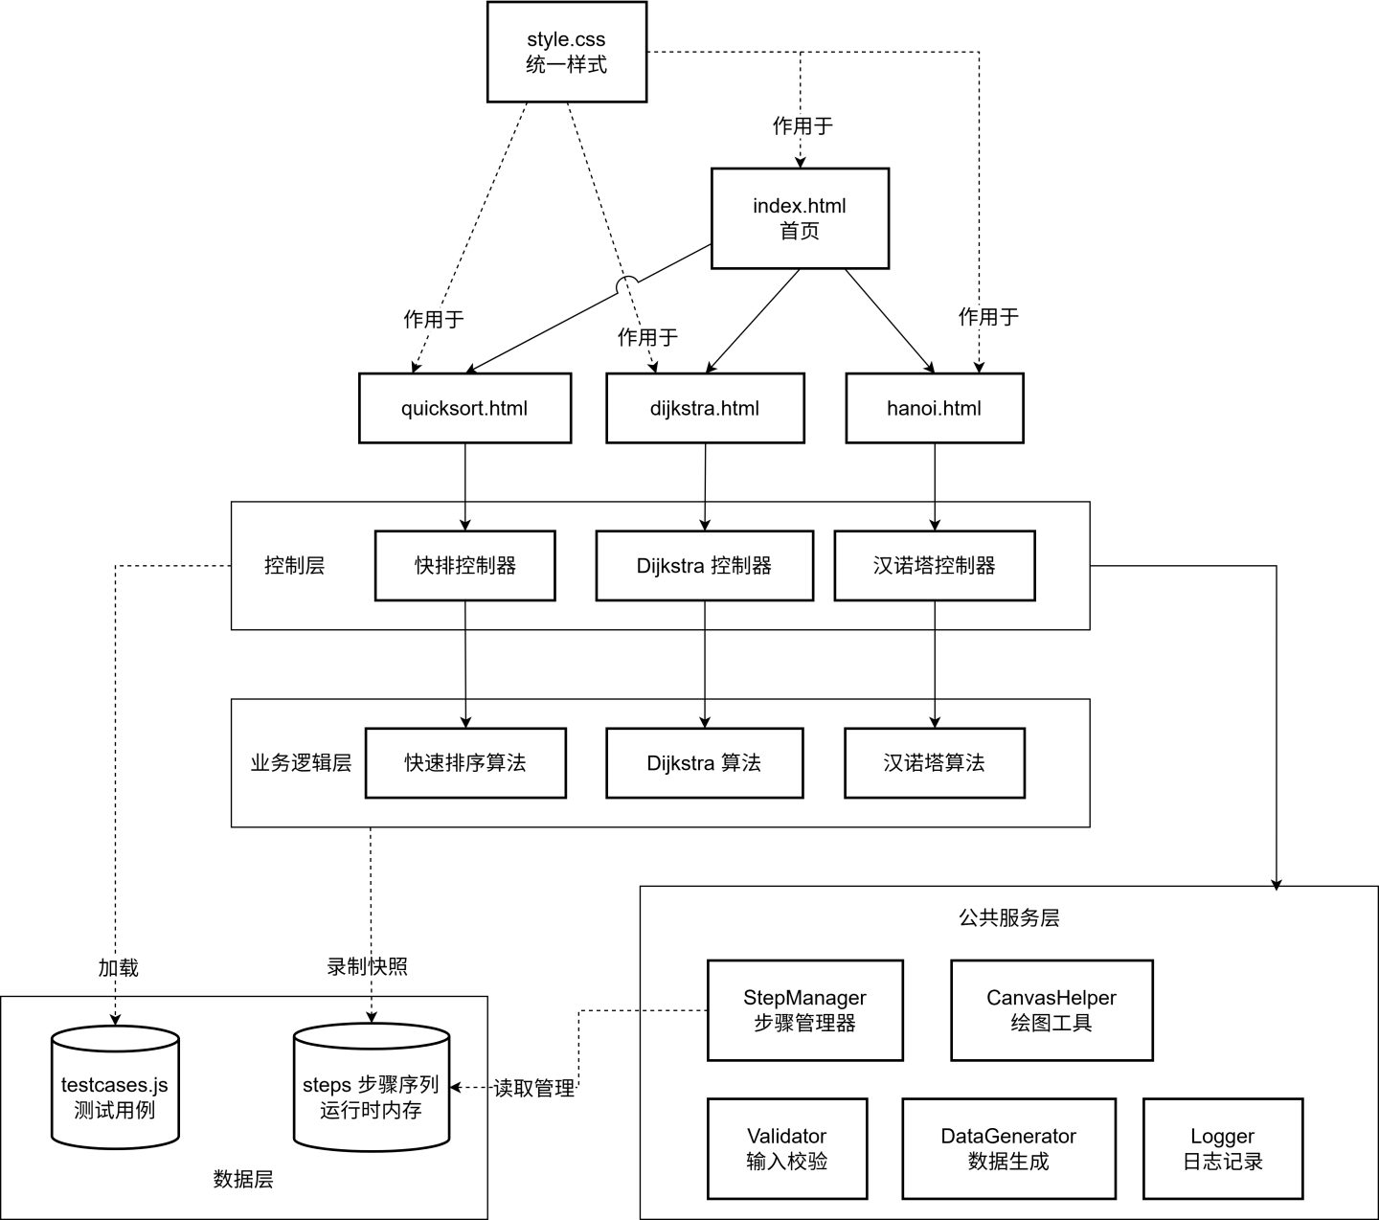

2.3.3 架构层次说明
1. 表现层：仅承担“显示什么”的职责，由 HTML 提供页面骨架，CSS 提供视觉样式，不包含任何算法逻辑。三个算法页面采用同一套 CSS 类名约定，确保界面风格统一。
2. 控制层：每个算法页面对应一个控制器（实现于该算法的 .js 文件），负责绑定按钮点击事件、调用输入校验、触发算法运行、注入渲染回调到 StepManager。控制层是连接 UI 与算法的“胶水代码”。
3. 业务逻辑层：纯算法实现，输入是规范化数据，输出是步骤序列。算法函数本身不知道页面长什么样，只通过 StepManager.record() 接口提交快照。
4. 公共服务层：抽取出三种算法都需要的通用能力。StepManager 是核心，其余四个工具类按需使用。该层是项目复用价值最高的部分，也是体现"工程能力"的关键。
5. 数据层：测试用例以静态 JS 对象形式内置，运行时步骤序列存放于 StepManager 内部数组。系统不使用浏览器 LocalStorage、IndexedDB 或后端数据库。

2.4 模块划分

2.4.1 模块结构图（包图）
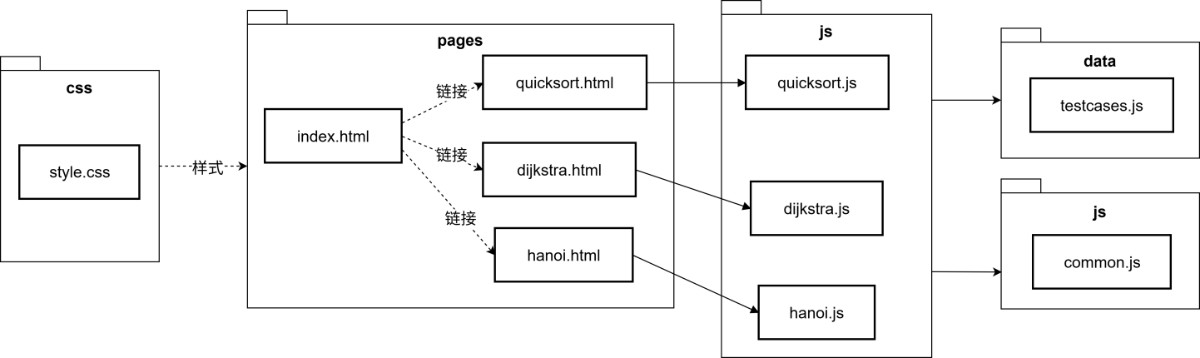

2.4.2 模块清单与职责
编号 | 模块 | 文件 | 主要职责
M-01 | 首页模块 | index.html | 提供三个算法的入口卡片导航
M-02 | 公共样式模块 | css/style.css | 全项目统一配色、字体、按钮、面板、卡片样式
M-03 | 公共工具库模块 | js/common.js | 提供 StepManager、CanvasHelper、Validator、DataGenerator、Logger 五个公共组件
M-04 | 测试用例数据模块 | data/testcases.js | 集中存放三个算法的预置测试用例
M-05 | 快速排序模块 | pages/quicksort.html + modules/quicksort.js | 快速排序的 UI、算法实现、步骤录制与画布绘制
M-06 | Dijkstra 模块 | pages/dijkstra.html + modules/dijkstra.js | Dijkstra 算法的 UI、算法实现、步骤录制与画布绘制
M-07 | 汉诺塔模块 | pages/hanoi.html + modules/hanoi.js | 汉诺塔算法的 UI、算法实现、步骤录制与画布绘制

2.4.3 模块依赖关系
依赖方向遵循以下规则：
1. 算法模块（M-05、M-06、M-07）依赖公共工具库模块（M-03）和测试用例数据模块（M-04）；
2. 算法模块之间互不依赖，三个算法可独立开发与运行；
3. 公共工具库模块（M-03）不依赖任何算法模块，仅依赖浏览器原生 API；
4. 公共样式模块（M-02）不参与 JavaScript 调用关系，仅在 HTML 中通过 link 引入；
5. 首页模块（M-01）通过超链接跳转到三个算法页面，不参与运行时调用。
依赖关系是无环的有向图（DAG），保证任何模块都可单独编译/加载/调试。

2.5 接口设计

2.5.1 外部接口
本系统为纯客户端单机应用，无外部网络接口。系统与外部环境的交互如下：
接口类型 | 说明
浏览器接口 | 通过 Canvas API、DOM API、Window API 与浏览器交互；不使用 fetch、WebSocket 等网络 API
文件系统接口 | 不主动读写本地文件；扩展功能 EXT-3（导出日志）通过 Blob URL + 下载链接的方式由浏览器代为完成
用户接口 | 通过 HTML 表单元素（input、button、select）和 Canvas 画布与用户交互

2.5.2 内部接口（模块间）
模块之间通过 JavaScript 函数调用进行通信。主要内部接口分为两类：
- 算法模块 → 公共工具库：算法模块作为调用方，调用 StepManager、CanvasHelper、Validator、DataGenerator 暴露的方法。
- 公共工具库 → 算法模块：通过依赖注入方式，由算法模块提供渲染回调与说明回调函数，由 StepManager 在合适时机调用。

2.5.3 关键接口规范（概要）
详细的方法签名、参数类型与返回值规约见详细设计章节，本节仅给出关键接口的功能描述。
1. 公共工具库对外接口（M-03）：
接口名 | 功能描述
StepManager.record(state, description) | 算法在执行过程中调用，记录当前状态快照与文字说明
StepManager.play() | 启动自动播放，按设定速度逐帧推进至最终状态
StepManager.reset() | 清空步骤序列与当前帧索引，回到初始状态
StepManager.gotoStep(index) | （为扩展需求 EXT-2 预留）跳转到指定帧
CanvasHelper.clear(ctx) | 清空画布
CanvasHelper.drawRect / drawCircle / drawText / drawArrow | 提供柱状图、节点、文字、箭头等基础图元的绘制
Validator.parseNumberArray(str, options) | 校验并解析以分隔符分隔的数字字符串
DataGenerator.randomArray(n, min, max) | 生成长度为 n、值在 [min, max] 范围内的随机整数数组
DataGenerator.randomGraph(nodeCount, edgeProb) | 生成随机带权无向图
Logger.log(msg) | 追加一条日志
Logger.export(filename) | （为扩展需求 EXT-3 预留）导出日志为 txt 文件

2. 算法模块对外接口（M-05/M-06/M-07）：
每个算法模块向所在 HTML 页面暴露三个统一接口：
接口名 | 功能描述
init() | 页面加载时调用，初始化 Canvas、绑定按钮事件、注入 StepManager 回调
run(input) | 接收合法输入，执行算法并完成步骤录制
reset() | 重置当前算法的所有运行时状态
通过这种统一接口约定，三个算法模块的页面控制逻辑高度一致，便于未来集成更多算法。

2.6 数据结构设计（概要）

2.6.1 核心数据结构
详细字段定义见详细设计章节，此处给出核心数据结构的概要描述。
数据项 | 类型 | 说明 | 所属层
排序输入数组 | number[] | 长度 ≤ 30 的整数数组 | 数据层
图数据 | {nodes: Node[], edges: Edge[]} | 节点列表与带权边列表 | 数据层
汉诺塔输入 | {n: number} | 盘子数量，1 ≤ n ≤ 8 | 数据层
步骤快照 | {state: object, description: string} | 单步状态及其文字说明 | 业务逻辑层产出
步骤序列 | Step[] | 所有快照组成的有序数组 | 公共服务层维护
测试用例 | {name, input, expected} | 预置测试数据 | 数据层
state 字段是变长结构，由各算法模块自行约定字段。例如：
- 快速排序的 state 包含：当前数组、pivot 索引、左右指针、已排序边界
- Dijkstra 的 state 包含：节点距离表、已确定节点集、当前考察节点、已松弛边
- 汉诺塔的 state 包含：三根柱子各自的盘子栈、当前移动的盘子
每个算法的 state 详细字段在详细设计中给出。

2.6.2 数据流说明（与需求文档 1.4.4.2 对应）
系统运行时数据流方向为：
- 用户输入 → 输入校验模块（Validator）→ 规范化数据
- 规范化数据 → 算法模块 → 步骤序列（写入 StepManager 内部数组）
- 用户播放控制 → StepManager → 当前帧索引
- 当前帧索引 → 取出步骤快照 → 渲染回调 → Canvas 画面
- 文字说明 → 步骤说明 DOM 区域
数据在内存中的生命周期与页面会话同步：进入页面时为空，刷新或关闭页面后清除。

2.7 关键运行流程

2.7.1 系统启动流程
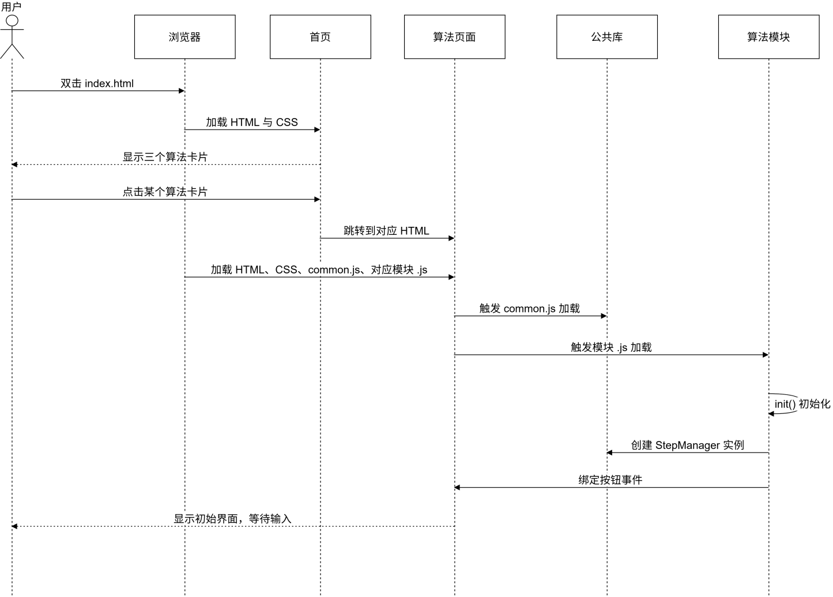

2.7.2 算法执行典型时序
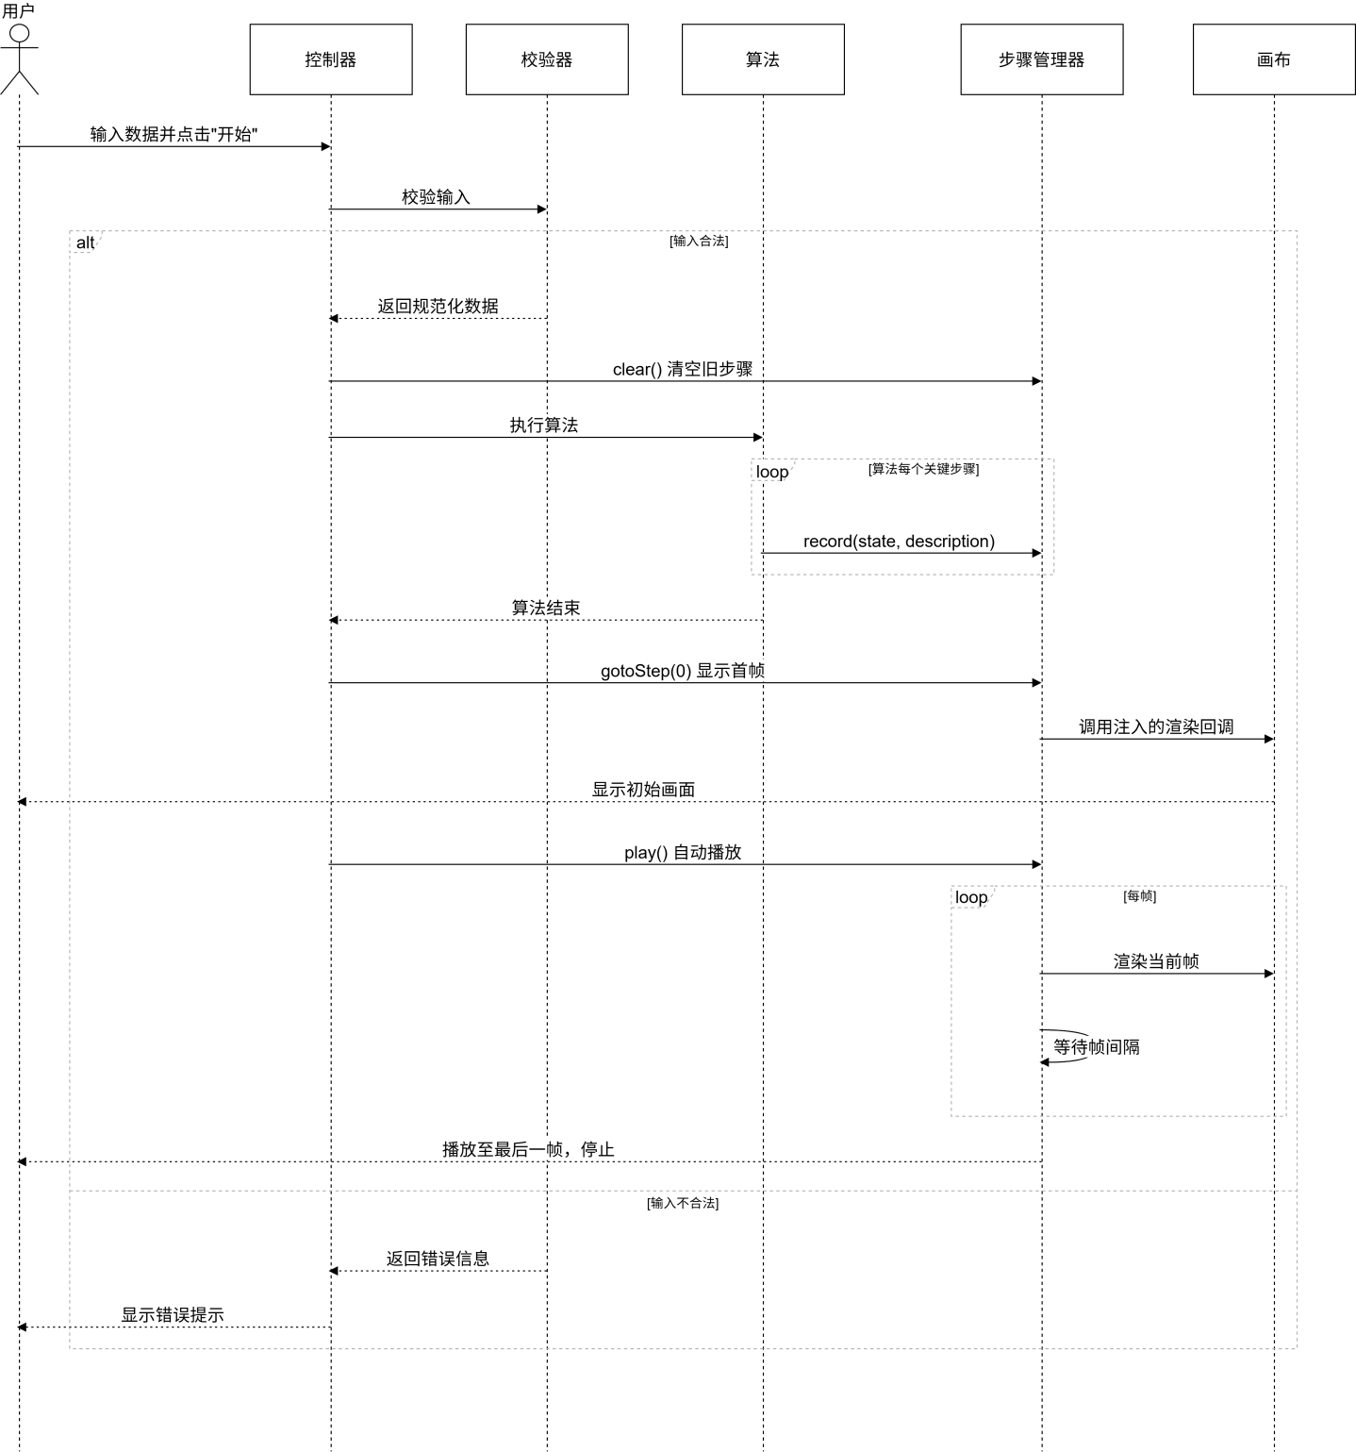

2.8 运行环境设计
类别 | 要求
浏览器 | Chrome 90+、Edge 90+、Firefox 88+ 桌面版（与 NFR-4.1 对齐）
分辨率 | 1366×768 及以上（与 NFR-4.2 对齐）
操作系统 | Windows 10/11、macOS、主流 Linux 发行版（依赖浏览器即可）
网络 | 无需网络连接，可完全离线运行（与 NFR-4.3 对齐）
其他依赖 | 无需安装 Node.js、Python、Java 等运行时；无需安装数据库

2.9 出错处理与可靠性设计
针对需求文档中的可靠性需求 NFR-3.1 ~ NFR-3.3，系统在概要设计层面采取以下措施：
错误类型 | 处理策略 | 对应模块
输入格式错误 | Validator 拦截并返回错误信息，控制器在错误提示区显示，不进入算法执行流程 | M-03 + 各算法控制器
输入规模超限 | Validator 检查规模上限，超限时给出明确提示 | M-03
算法运行时异常 | 算法模块用 try-catch 包裹执行入口，捕获异常后通过提示区告知用户 | M-05/M-06/M-07
画布尺寸异常 | CanvasHelper 在绘制前检查 Canvas 元素是否存在与就绪 | M-03
重复点击“开始” | StepManager 内部以 isPlaying 标志位防止并发播放 | M-03
浏览器不支持 Canvas | HTML 中 Canvas 元素提供 fallback 文本提示用户更换浏览器 | 各算法页面

2.10 AI 辅助概要设计说明

2.10.1 使用的 AI 工具
工具 | 用途
Cherry Studio | 通过设置项目知识库，让 AI 对话更贴合本项目实际。使用对话模型架构方案讨论、模块划分建议、UML 图代码生成、设计文档结构建议
Draw.io | 将 AI 输出的图表代码渲染为图片

2.10.2 AI 参与的环节
- 架构风格选型：将候选架构方案（分层架构、MVC、组件化、事件总线）描述给 AI，让 AI 出在本项目场景下的优劣对比，作为人工决策的参考。
- 模块划分草案：将需求文档贴入对话，让 AI 输出初步的模块清单与依赖关系，再由组员对照项目实际取舍。
- 接口签名建议：对 StepManager 的方法集合，让 AI 给出多种命名方案与参数顺序，组员从中筛选最贴近团队习惯的写法。
- UML 图生成：用自然语言描述系统结构，让 AI 输出 Mermaid 格式的架构图、包图、时序图代码，再由组员校对修正。
- 章节结构建议：AI 根据软件工程教材中常见的概要设计文档结构，给出"引言—设计目标—总体架构—模块划分—接口设计—数据结构—关键流程—运行环境—出错处理"的章节框架。

2.10.3 人工修改与验证
AI 输出未经人工审查不得直接采用，本阶段主要进行了如下修改与验证：
1. 裁剪过度设计：AI 初稿建议引入"事件总线"、"观察者模式注册中心"等机制，组员评估后认为对 3 个算法的小型项目而言属于过度设计，已删除。
2. 依赖方向校验：组员检查 AI 输出的依赖关系图，发现其中存在循环依赖（公共库反向引用了算法模块），已修正为单向依赖。
3. 与需求文档逐条比对：将每个模块的功能与需求 FR-x.x 对应关系进行核对，确保每条功能需求都有明确的承载模块。
4. 图表校对：AI 生成的时序图存在调用顺序错误（先播放后录制），组员手工修正为正确顺序。
5. 组内交叉评审：刘卓明、杨帆、孙郭昕三人分别审阅设计稿，对模块边界与接口含义进行讨论与统一。

三、详细设计

3.1 引言

3.1.1 编写目的
本章为《算法过程可视化系统》的详细设计部分，承接概要设计，面向编码实现阶段。本章将概要设计中的模块、接口、数据结构进一步细化到类成员、方法签名、字段定义、算法流程层面，作为三位组员独立编码时的统一依据。

3.1.2 设计粒度说明
本章详细设计下沉到以下粒度：
层级 | 是否覆盖
类与成员变量 | 是
方法签名（参数、返回值） | 是
算法核心流程（伪代码级） | 是
数据结构字段 | 是
具体代码语句 | 否
单元测试用例 | 否（待编码阶段补充）

3.2 详细设计概述

3.2.1 详细设计与概要设计的对应关系
详细设计章节 | 对应概要设计章节
3.3 公共工具库详细设计 | 2.4.2 模块清单（M-03）、2.5.3 公共库接口
3.4 数据结构详细设计 | 2.6 数据结构（概要）
3.5 算法模块详细设计 | 2.4.2 模块清单（M-05/M-06/M-07）、2.7.2 算法执行时序
3.6 界面详细设计 | 2.4.2 模块清单（M-01/M-02）
3.7 完整接口规约 | 2.5 接口设计
3.8 错误处理详细设计 | 2.9 出错处理与可靠性设计
3.9 AI 辅助详细设计说明 | 2.10 AI 辅助概要设计说明

3.2.2 设计约定
约定项 | 内容
命名风格 | 类用 PascalCase（StepManager），方法/变量用 camelCase（recordStep），常量用 UPPER_SNAKE_CASE
缩进 | 2 个空格
字符串 | 单引号优先
分号 | 必加
文件编码 | UTF-8
注释规范 | JSDoc 风格，关键方法标注 @param、@returns
模块组织 | 公共组件集中于 js/common.js，各算法独立于 modules/*.js

3.3 公共工具库详细设计（M-03）

3.3.1 模块整体类图
公共工具库 js/common.js 包含五个组件。其中 StepManager 与 Logger 采用 ES6 class 实现，CanvasHelper、Validator、DataGenerator 采用工具对象（namespace）形式实现。
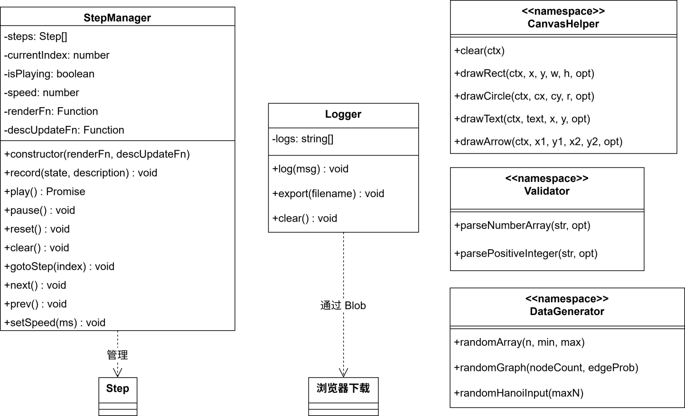
职责分配：
组件 | 职责 | 实现形式
StepManager | 步骤录制、播放控制、状态管理 | class（实例化使用）
CanvasHelper | Canvas 基础图元绘制 | namespace（直接调用）
Validator | 输入校验与解析 | namespace（直接调用）
DataGenerator | 随机测试数据生成 | namespace（直接调用）
Logger | 日志记录与导出 | class（实例化使用）

3.3.2 StepManager 类详细设计
1. 类职责
承担算法逻辑与可视化播放的解耦：算法只负责调用 record() 录制状态，播放、重置、跳转的控制逻辑全部由 StepManager 内部维护。
2. 成员变量
变量名 | 类型 | 初值 | 说明
steps | Step[] | [] | 所有已录制的步骤快照
currentIndex | number | -1 | 当前正在显示的步骤下标，-1 表示尚未开始
isPlaying | boolean | false | 是否处于自动播放状态，用于阻止重复点击
speed | number | 800 | 自动播放每帧间隔（毫秒）
renderFn | Function | 构造时注入 | 渲染回调，签名 (state) => void
descUpdateFn | Function | 构造时注入 | 说明更新回调，签名 (desc, idx, total) => void
3. 方法清单
方法 | 参数 | 返回值 | 说明
constructor | renderFn, descUpdateFn | - | 注入两个回调，初始化空步骤序列
record | state, description | void | 算法执行中调用，深拷贝 state 后入队
play | - | Promise | 自动播放至最后一帧或被 pause 打断
pause | - | void | 暂停自动播放（设 isPlaying = false）
gotoStep | index | void | 跳转到指定帧并触发渲染
next | - | void | 前进一帧
prev | - | void | 回退一帧
reset | - | void | 跳回第 0 帧并暂停
clear | - | void | 清空步骤序列与索引
setSpeed | ms | void | 调整播放速度
4. 状态转换
StepManager 的对外行为可视为四个状态之间的转换：
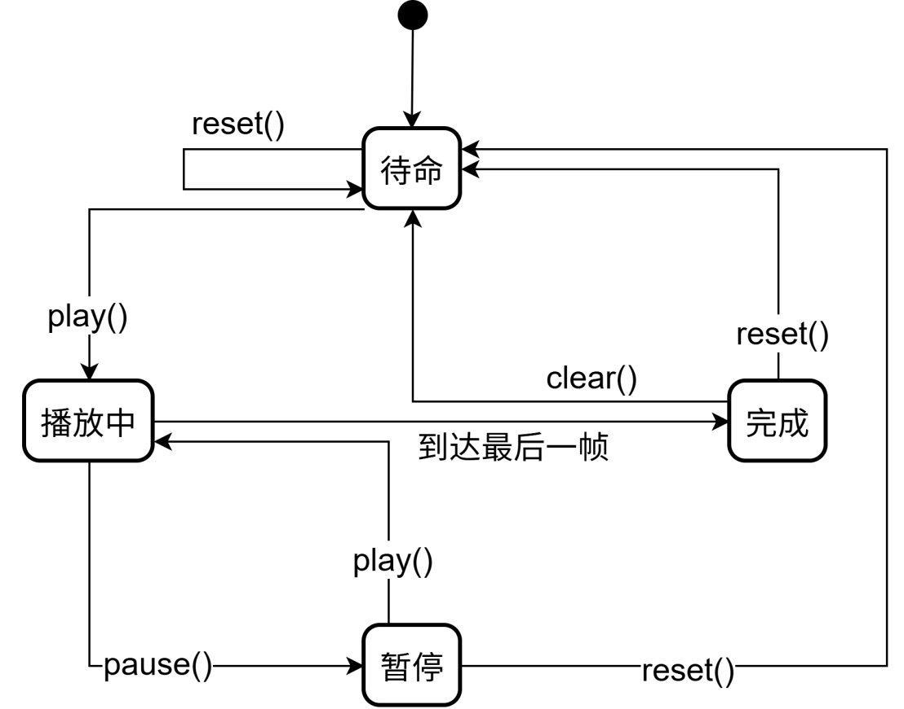
5. 状态说明：
状态 | 含义 | 可触发的操作
待命 | 步骤序列已录制完成但尚未开始播放 | play、next、gotoStep、reset、clear
播放中 | 正在自动逐帧推进 | pause
暂停 | 播放被中断 | play、next、prev、gotoStep、reset
完成 | 已到达最后一帧 | reset、clear、prev
本阶段实现以"待命 → 播放中 → 完成 → 重置"为主路径；pause、prev、next、gotoStep 接口实现完整但 UI 不暴露，留给扩展需求 EXT-2。

3.3.3 CanvasHelper 工具对象
1. 设计定位
提供与具体算法无关的 Canvas 基础图元绘制能力，所有算法模块复用同一套绘制 API，避免每个算法各自封装。
2. 方法清单
方法 | 参数 | 说明
clear(ctx) | ctx | 清空整个画布
drawRect(ctx, x, y, w, h, opt) | 矩形左上角坐标、宽高、可选样式 | 绘制带边框的矩形（用于排序柱、汉诺塔盘子）
drawCircle(ctx, cx, cy, r, opt) | 圆心坐标、半径、可选样式 | 绘制带边框的圆（用于 Dijkstra 节点）
drawText(ctx, text, x, y, opt) | 文本、坐标、可选样式 | 绘制居中文字
drawArrow(ctx, x1, y1, x2, y2, opt) | 起止坐标、可选样式 | 绘制带箭头的线段（用于 Dijkstra 边）
3. 公共参数约定
所有 opt 对象支持以下可选字段，统一由 style.css 中的 CSS 变量同步色值：
字段 | 类型 | 默认值 | 说明
fill | string | #cccccc | 填充色
stroke | string | #333333 | 描边色
lineWidth | number | 1 | 描边粗细
font | string | '14px sans-serif' | 文本字体（仅 drawText）
4. 坐标系约定
- 沿用 Canvas 默认坐标系：原点位于左上角，x 向右递增，y 向下递增
- 所有方法以左上角为基准（drawRect、drawText），或以中心点为基准（drawCircle、drawText 居中绘制）
- 单位统一为像素

3.3.4 Validator 工具对象
1. 设计定位
集中处理所有算法的输入字符串解析与合法性校验，保证用户输入异常不会传递到算法层。
2. 方法清单
方法 | 参数 | 返回值 | 说明
parseNumberArray(str, opt) | 输入字符串、配置项 | {ok, value, error} | 解析逗号/空格分隔的数字数组
parsePositiveInteger(str, opt) | 输入字符串、配置项 | {ok, value, error} | 解析单个正整数
3. 统一返回结构
所有校验方法返回判别联合结构，调用方用 result.ok 分支处理
4. parseNumberArray 配置项
字段 | 类型 | 默认 | 说明
min | number | -1000 | 元素最小值
max | number | 1000 | 元素最大值
maxLen | number | 30 | 最大长度（对齐快排约束）
minLen | number | 1 | 最小长度
5. 典型错误信息
错误场景 | 错误文案
输入为空 | 输入不能为空
超出长度限制 | 元素数量超出上限（最多 30 个）
含非数字字符 | "abc" 不是合法数字
元素超出值域 | 元素值需在 [-1000, 1000] 范围内

3.3.5 DataGenerator 工具对象
1. 设计定位
为各算法的"随机生成"按钮提供合规的随机测试数据，所生成数据必须满足该算法的所有输入约束。
2. 方法清单
方法 | 参数 | 返回值 | 说明
randomArray(n, min, max) | 长度、最小值、最大值 | number[] | 随机整数数组
randomGraph(nodeCount, edgeProb) | 节点数、边概率 | {nodes, edges} | 随机带权无向图，权重 ∈ [1, 9]
randomHanoiInput(maxN) | 最大盘数 | {n} | 随机盘子数 ∈ [3, maxN]
3. 设计约束
- randomGraph 必须保证生成的图至少包含一条从 source 出发可达的路径，否则 Dijkstra 无演示价值
- 所有方法生成的数据必须能直接通过对应的 Validator 校验

3.3.6 Logger 类（扩展功能预留）
本阶段实现范围
仅实现内存日志记录功能，导出功能为扩展需求 EXT-3 预留。
方法清单
方法 | 参数 | 说明 | 本阶段
log(msg) | 日志消息 | 追加一条带时间戳的日志 | 实现
export(filename) | 文件名 | 通过 Blob 生成 txt 下载 | 预留
clear() | - | 清空日志 | 实现

3.3.7 依赖注入设计
StepManager 与算法模块之间通过构造函数注入方式解耦，避免公共库反向依赖具体算法。好处：
- 公共库不需要 import 任何算法模块，依赖关系单向
- 同一个 StepManager 类可用于三种完全不同的渲染场景（柱状图、节点图、塔盘）
- 测试时可注入空回调，对算法逻辑做单元测试

3.3.8 与需求的映射
公共组件 | 对应需求
StepManager | FR-3.1 算法执行、FR-3.3 状态绘制、FR-3.5 进度指示、FR-4.1/4.2 播放重置、NFR-5.4 扩展接口预留
CanvasHelper | FR-3.3 状态绘制、NFR-5.1 公共逻辑抽取
Validator | FR-2.2 输入校验、NFR-3.1 错误友好提示
DataGenerator | FR-2.3 随机生成
Logger | EXT-3 日志导出（预留）

3.4 数据结构详细设计

3.4.1 设计概述
本节给出系统运行时所有核心数据结构的字段定义。三个算法模块共享 Step、TestCase 两个通用结构，并各自定义一个专用 state 结构用于描述算法当前状态。

3.4.2 通用数据结构
1. Step 步骤快照
由 StepManager.record() 产生，存储于 StepManager.steps 数组中。
字段 | 类型 | 必填 | 说明
state | object | 是 | 当前算法状态，结构因算法而异（见 3.4.3 ~ 3.4.5）
description | string | 是 | 该步骤的中文文字说明，将显示于步骤说明区

示例：
{
state: { array: [3, 1, 2], pivotIndex: 0, left: 1, right: 2 },
description: '选择 arr[0]=3 作为基准值'
}
2. TestCase 测试用例
集中存放于 data/testcases.js，按算法分类。
字段 | 类型 | 必填 | 说明
name | string | 是 | 用例名称，将显示在下拉列表中（如"小规模升序"）
input | object | 是 | 输入数据，结构与对应算法的 input 一致
expected | object | 否 | 预期输出，仅用于自测对照，不在界面展示
description | string | 否 | 用例说明，便于使用者理解该用例的考察点

3.4.3 快速排序专用数据结构
1. QuickSortInput 输入数据
字段 | 类型 | 约束 | 说明
array | number[] | 长度 ≤ 30，元素 ∈ [-1000, 1000] | 待排序整数数组
2. QuickSortState 算法状态
每个 step 的 state 字段都是一个 QuickSortState 对象。
字段 | 类型 | 说明
array | number[] | 当前数组的完整快照（每步深拷贝）
pivotIndex | number | null | 当前 partition 选择的基准值下标，无基准时为 null
left | number | null | 当前 partition 的左指针
right | number | null | 当前 partition 的右指针
comparing | number[] | 当前正在比较的两个下标，用于高亮显示
sortedRanges | Array<[number, number]> | 已确定有序的区间列表，用于绘制成绿色
phase | string | 当前阶段标记，取值：'init' / 'pickPivot' / 'partition' / 'swap' / 'done'
3. 状态颜色编码（与 3.6 节对齐）：
角色 | 颜色 | 字段对应
普通元素 | 灰色 | array 中未列入其他字段的元素
基准值 | 红色 | pivotIndex 指向的元素
比较中 | 黄色 | comparing 数组中的元素
已有序 | 绿色 | sortedRanges 覆盖范围内的元素

3.4.4 Dijkstra 专用数据结构
1. Node 节点
字段 | 类型 | 说明
id | number | 节点唯一编号，从 0 开始
label | string | 节点显示标签，默认为 id 字符串形式（如 "0"、"1"）
x | number | 画布上的 x 坐标，由布局算法生成
y | number | 画布上的 y 坐标，由布局算法生成
2. Edge 边
字段 | 类型 | 约束 | 说明
nodes | Node[] | 节点数 ≤ 10 | 节点列表
edges | Edge[] | - | 边列表
source | number | ∈ nodes.id | 起始节点编号
3. DijkstraState 算法状态
字段 | 类型 | 说明
distances | Record<number, number> | 各节点当前最短距离，Infinity 表示尚未到达
previous | Record<number, number | null> | 各节点的前驱，用于回溯最短路径
visited | number[] | 已确定最短路径的节点 id 列表
current | number | null | 当前正在考察的节点 id
relaxingEdge | Edge | null | 当前正在松弛的边，用于高亮显示
phase | string | 阶段标记：'init' / 'pickMin' / 'relax' / 'done'
4. 状态颜色编码：
角色 | 颜色
未访问节点 | 灰色
当前考察节点 | 蓝色
已确定节点 | 绿色
正在松弛的边 | 橙色
最短路径树边 | 绿色

3.4.5 汉诺塔专用数据结构
1. HanoiInput 输入数据
字段 | 类型 | 约束 | 说明
n | number | 1 ≤ n ≤ 8 | 盘子数量

2. HanoiState 算法状态
字段 | 类型 | 说明
towers | number[][] | 长度为 3 的数组，每个元素是一根柱子的盘子序列；数字越大盘子越大；栈顶为数组末尾
movingDisk | number | null | 当前正在移动的盘子大小，无移动时为 null
from | number | null | 当前移动的起始柱子编号（0/1/2）
to | number | null | 当前移动的目标柱子编号（0/1/2）
moveCount | number | 累计移动次数，最优解为 2^n - 1
phase | string | 阶段标记：'init' / 'moving' / 'done'

3.4.6 测试用例数据组织
data/testcases.js 采用以下结构集中管理三类算法的测试用例：
const TESTCASES = {
quicksort: [
{ name: '小规模升序', input: { array: [1, 2, 3, 4, 5] }, description: '已排序输入' },
{ name: '逆序数组', input: { array: [5, 4, 3, 2, 1] }, description: '最坏情况触发' }
],
dijkstra: [ /* 至少 2 条 */],
hanoi: [ /* 至少 2 条 */]
};
约束：
项 | 要求
每个算法用例数 | ≥ 2 条（对齐 AC-7）
全项目用例总数 | ≥ 6 条（对齐 AC-7）
用例覆盖性 | 每个算法应至少包含一条"典型用例"和一条"边界用例"

3.4.7 数据结构与需求映射
数据结构 | 对应需求
Step、StepManager.steps | FR-3.1（算法执行）、FR-3.3（状态绘制）
QuickSortState、DijkstraState、HanoiState | FR-3.2（输入展示）、FR-3.3（状态绘制）、FR-3.4（步骤说明）
TestCase | FR-2.4（测试用例加载）、AC-7（用例数量要求）

3.5 算法模块详细设计
本节分别给出三个算法模块的详细设计。每个模块按统一格式描述：职责回顾 → 算法原理与复杂度 → 函数清单 → 录制策略 → 渲染策略 → 流程图 → 页面线框图。
三个模块共享以下统一约定：
约定项 | 内容
对外接口 | init()、run(input)、reset() 三个统一接口（详见 3.7）
录制方式 | 通过 stepManager.record(state, description) 调用
渲染方式 | StepManager 在播放时回调 renderFn(state)，由模块绘制画布
文字说明 | 通过 descUpdateFn(desc, idx, total) 写入 DOM

3.5.1 快速排序模块（M-05）
1. 模块职责
负责快速排序算法的输入解析、算法执行、步骤录制和柱状图绘制。
2. 算法原理
采用递归分治 + 原地分区实现。每次选择数组首元素为基准（pivot），通过双指针将数组划分为"小于基准"和"大于基准"两部分，递归处理两侧。
3. 复杂度
维度 | 复杂度 | 说明
时间（平均） | O(n log n) | 每层 partition 总代价 O(n)，共 log n 层
时间（最坏） | O(n²) | 输入已有序时退化
空间 | O(log n) | 递归调用栈深度
4. 关键函数
函数 | 职责
init() | 获取 Canvas 与 DOM 元素，绑定按钮事件，构造 StepManager
run(input) | 接收 {array}，启动算法、录制步骤、调用 play()
reset() | 调用 stepManager.clear()，清空画布与说明区
quickSort(arr, lo, hi) | 递归主体，处理 [lo, hi] 区间
partition(arr, lo, hi) | 双指针分区，返回基准最终位置
render(state) | 将 QuickSortState 绘制为柱状图
5. 录制策略
每次 record() 调用对应一个用户可观察的关键事件：
时机 | description 示例 | phase
算法开始 | 初始数组 [3,1,4,1,5] | init
选定基准 | 选择 arr[^0]=3 作为基准值 | pickPivot
双指针比较 | 比较 arr[i]=4 与基准 3 | partition
元素交换 | 交换 arr[i] 与 arr[j] | swap
一轮分区结束 | 区间 [0,4] 分区完成，基准就位于 index 2 | partition
全部完成 | 排序完成 | done
6. 渲染策略
- 柱状图布局：n 根柱子等宽排列，柱宽 = (画布宽 - 边距) / n，柱高与元素值线性相关
- 颜色编码：见 3.4.3 表格（基准红、比较黄、已序绿、其他灰）
- 下标标注：每根柱子下方标注下标和当前值

3.5.2 Dijkstra 模块（M-06）
1. 模块职责
负责 Dijkstra 单源最短路径算法的输入解析、算法执行、步骤录制和节点图绘制。
2. 算法原理
基于贪心策略，从未访问节点中选取距离最小的节点作为当前节点，松弛其所有邻接边，直到所有节点都被访问。本项目节点数 ≤ 10，采用朴素 O(V²) 实现，无需优先队列。
3. 复杂度
维度 | 复杂度
时间 | O(V²)
空间 | O(V + E)（距离表 + 前驱表 + 边表）
4. 关键函数
函数 | 职责
init() | 初始化 Canvas、DOM、StepManager
run(input) | 接收 {nodes, edges, source}，执行算法
reset() | 清空状态
dijkstra(graph, source) | 算法主体
findMinDistance(distances, visited) | 在未访问节点中找最小距离节点
relax(u, v, weight, state) | 松弛操作
layoutNodes(nodes) | 将节点坐标按圆形布局排布
render(state) | 绘制节点图与距离表
5. 录制策略
时机 | description 示例 | phase
算法开始 | 初始化：源点 0 距离=0，其他=∞ | init
选定当前节点 | 选择未访问节点中距离最小者：节点 2（距离=3） | pickMin
松弛一条边 | 松弛边 2→4：原距离 ∞，新距离 7 | relax
松弛失败 | 松弛边 2→1：保持距离 5（新值更大） | relax
节点确定 | 节点 2 最短路径已确定 | pickMin
全部完成 | 所有节点最短路径已确定 | done
6. 渲染策略
- 节点布局：圆形布局，n 个节点均匀分布在画布中心的圆周上，半径 = min(width, height) * 0.35
- 节点绘制：圆形 + 节点编号 + 节点距离标注（在节点上方）
- 边绘制：直线 + 中点处标注权重；正在松弛的边加粗为橙色
- 距离表：画布右侧 / 下方区域同步显示一张表，包含所有节点的当前距离与前驱

3.5.3 汉诺塔模块（M-07）
1. 模块职责
负责汉诺塔递归算法的输入解析、算法执行、步骤录制和柱子盘子绘制。
2. 算法原理
经典递归三步：将 n 个盘子从 from 移到 to（借助 via）。
- 将上方 n-1 个盘子从 from 移到 via
- 将最大盘子从 from 移到 to
- 将 n-1 个盘子从 via 移到 to
3. 复杂度
维度 | 复杂度
时间 | O(2^n)，最少移动次数为 2^n - 1
空间 | O(n)，递归栈深度
4. 关键函数
函数 | 职责
init() | 初始化 Canvas、DOM、StepManager
run(input) | 接收 {n}，初始化柱子状态后执行
reset() | 清空状态
hanoi(n, from, via, to, state) | 递归求解，每次递归到底执行 moveDisk
moveDisk(from, to, state) | 弹出 from 栈顶盘子压入 to 栈顶，并 record
render(state) | 绘制三根柱子与所有盘子
5. 录制策略
汉诺塔每次"实际移动一个盘子"都录制一帧。递归调用本身不录制，避免步骤过多。
时机 | description 示例 | phase
算法开始 | 初始状态：3 个盘子在 A 柱 | init
移动盘子 | 第 1 步：将盘 1 从 A 移到 C | moving
移动盘子 | 第 7 步：将盘 1 从 A 移到 C，全部完成 | moving
全部完成 | 共移动 7 次 | done
6. 渲染策略
- 柱子布局：三根等距垂直柱，画布宽分为 6 等份，柱位于 1/6、3/6、5/6 处
- 盘子绘制：盘宽与盘号线性相关（最大盘宽 = 柱间距 * 0.9，最小盘宽 = 最大盘宽 / n）
- 盘子颜色：使用色相均匀分布的渐变色（HSL 模型，便于区分不同盘子）
- 当前移动盘子：绘制在柱顶上方，向目标柱平移的过渡帧（可选简化为直接到位）
- 柱子标签：A、B、C 标注于柱底
- 计数器：画布顶部显示 已移动 X / 共 2^n - 1 步

3.5.4 三个算法模块的共性与差异
汇总三个算法模块的共性与差异：
维度 | 快速排序 | Dijkstra | 汉诺塔
算法范式 | 分治递归 | 贪心 | 直接递归
输入类型 | 数组 | 图 | 单一整数
录制粒度 | 比较与交换 | 选点与松弛 | 每次移动
典型步骤数 | n × log n 量级 | V² 量级 | 2^n - 1
画布主元素 | 柱（drawRect） | 圆 + 直线（drawCircle、drawArrow） | 柱 + 矩形（drawRect）
附加显示 | 下标 | 距离表 | 移动计数器
难度 | 中等 | 中等偏上 | 中等
负责人 | 孙郭昕 | 刘卓明 | 杨帆

3.5.5 与需求的映射
算法模块 | 对应需求
全部三个 | FR-3.1 ~ FR-3.7 算法执行与可视化、AC-1 三类算法、AC-5 过程展示、AC-6 全要素显示
快速排序 | AC-1（排序类）
Dijkstra | AC-1（图算法类）、AC-2 中等以上难度
汉诺塔 | AC-1（递归类）、AC-2 中等以上难度

3.6 界面详细设计

3.6.1 整体视觉规范
1. 配色方案（写入 style.css 作为 CSS 变量）：
用途 | 变量名 | 色值
主色 | --color-primary | #2c7be5
成功 / 已完成 | --color-success | #28a745
警告 / 比较中 | --color-warning | #ffc107
危险 / 基准值 | --color-danger | #dc3545
信息 / 当前节点 | --color-info | #17a2b8
普通元素 | --color-default | #cccccc
文字主色 | --color-text | #333333
背景 | --color-bg | #fafafa
卡片背景 | --color-card-bg | #ffffff

2. 字体规范：
用途 | 字号 | 字重
一级标题 | 24px | 600
二级标题 | 18px | 600
正文 | 14px | 400
步骤说明 | 16px | 400
按钮 | 14px | 500

3. 字体族：'PingFang SC', 'Microsoft YaHei', sans-serif
4. 间距规范：基于 8px 网格，常用 8 / 16 / 24 / 32 px。

3.6.2 公共组件设计
组件 | 样式要点
顶部导航栏 | 高度 56px，左侧 logo + 标题，右侧返回首页链接
主操作按钮（开始） | 主色背景，白色文字，hover 加深 10%
次操作按钮（重置/随机） | 白底 + 主色边框，hover 主色背景
禁用按钮 | 灰底灰字，cursor:not-allowed
输入框 | 高度 36px，灰色边框，focus 变主色
错误提示 | 危险色文字，左侧红色竖条，背景浅红
步骤说明区 | 浅蓝背景，圆角 8px，左侧主色竖条
复杂度区 | 浅灰背景，等宽字体显示公式

3.6.3 页面布局
1. 首页 index.html：

2. 算法页面通用布局：
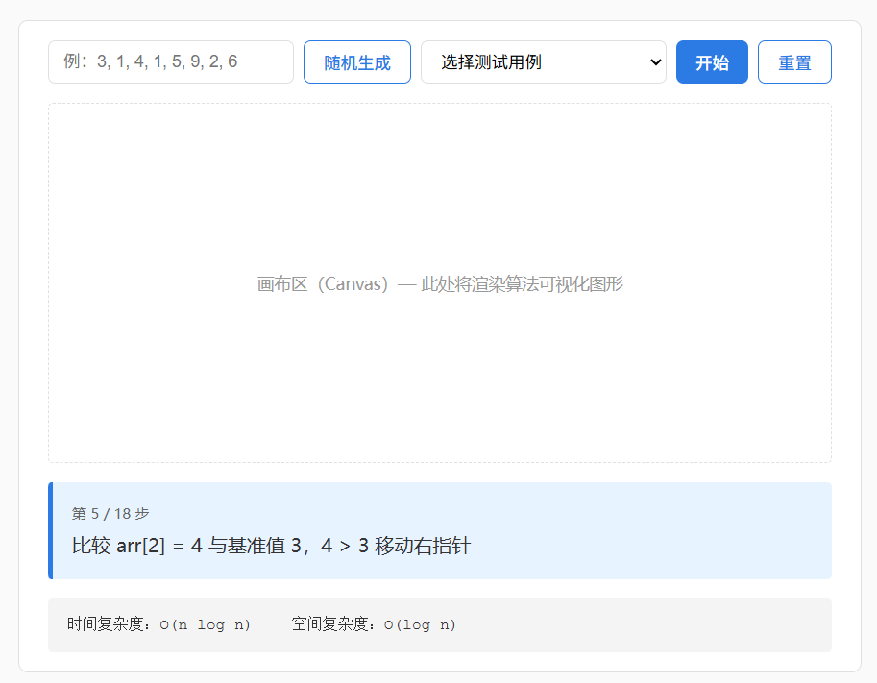

3.6.4 三个算法页面专属差异
页面 | 差异点
快速排序 | 输入区为单一文本框，提示"以逗号分隔的整数数组"
Dijkstra | 输入区分两个区域：节点数 + 源点选择；画布右侧附加距离表区
汉诺塔 | 输入区为数字输入（1-8）；画布顶部附加移动计数器

3.7 完整接口规约（精简）

3.7.1 接口规约表
详细前提与副作用见 3.3 节。
1. StepManager 类：
方法 | 签名 | 返回
构造 | new StepManager(renderFn, descUpdateFn) | 实例
录制 | record(state, description) | void
播放 | play() | Promise
暂停 | pause() | void
跳转 | gotoStep(index) | void
前进 | next() | void
回退 | prev() | void
重置 | reset() | void
清空 | clear() | void
调速 | setSpeed(ms) | void

2. CanvasHelper namespace：
方法 | 签名
清画布 | clear(ctx)
矩形 | drawRect(ctx, x, y, w, h, opt?)
圆形 | drawCircle(ctx, cx, cy, r, opt?)
文字 | drawText(ctx, text, x, y, opt?)
箭头线 | drawArrow(ctx, x1, y1, x2, y2, opt?)

3. Validator namespace：
方法 | 签名 | 返回
数组校验 | parseNumberArray(str, opt?) | {ok, value, error}
正整数校验 | parsePositiveInteger(str, opt?) | {ok, value, error}

4. DataGenerator namespace：
方法 | 签名 | 返回
随机数组 | randomArray(n, min?, max?) | number[]
随机图 | randomGraph(nodeCount, edgeProb?) | {nodes, edges}
随机汉诺塔 | randomHanoiInput(maxN?) | {n}

5. Logger 类：
方法 | 签名 | 本阶段
记录 | log(msg) | 实现
清空 | clear() | 实现
导出 | export(filename?) | 预留

6. 算法模块统一接口（quicksort.js / dijkstra.js / hanoi.js 必须实现）：
方法 | 签名 | 说明
初始化 | init() | 页面加载时调用，绑定事件、构造 StepManager
运行 | run(input) | 执行算法、录制步骤、启动播放
重置 | reset() | 清空状态、画布、说明区

3.7.2 模块间调用约束
约束 | 内容
C-1 | 公共工具库禁止 import 任何算法模块
C-2 | 算法主体函数禁止直接操作 DOM
C-3 | 算法主体函数禁止直接调用 CanvasHelper
C-4 | 算法主体只通过 stepManager.record 暴露状态
C-5 | HTML 不得内嵌大段 <script> 算法逻辑
C-6 | 跨模块共享测试数据须通过 data/testcases.js

3.7.3 接口稳定性
接口 | 稳定性
StepManager / CanvasHelper 公开方法 | 冻结
算法模块 init/run/reset 签名 | 冻结
各算法 state 字段 | 冻结
Validator / DataGenerator 方法集 | 半冻结（可加不可改）

3.8 错误处理详细设计

3.8.1 错误分类
类别 | 触发场景 | 处理层
输入错误 | 用户输入格式不对、空、含非法字符 | Validator 拦截
规模超限 | 输入数据规模超过算法约束 | Validator 拦截
运行时异常 | 算法执行中意外错误 | 算法模块 try-catch
浏览器能力缺失 | 不支持 Canvas | HTML fallback

3.8.2 错误码表
错误码 | 类型 | 错误文案
E-001 | 输入错误 | 输入不能为空
E-002 | 输入错误 | 输入包含非法字符
E-003 | 规模超限 | 输入规模超出限制
E-004 | 输入错误 | 数值超出允许范围
E-005 | 输入错误 | 图节点数不足或不连通
E-006 | 运行时异常 | 算法执行异常，请重置后重试
E-007 | 浏览器能力 | 当前浏览器不支持 Canvas，请更换 Chrome 90+
错误文案与错误码均放置于 Validator 与各算法控制器中以常量形式统一维护，避免字面量散落。

3.8.3 错误处理调用链
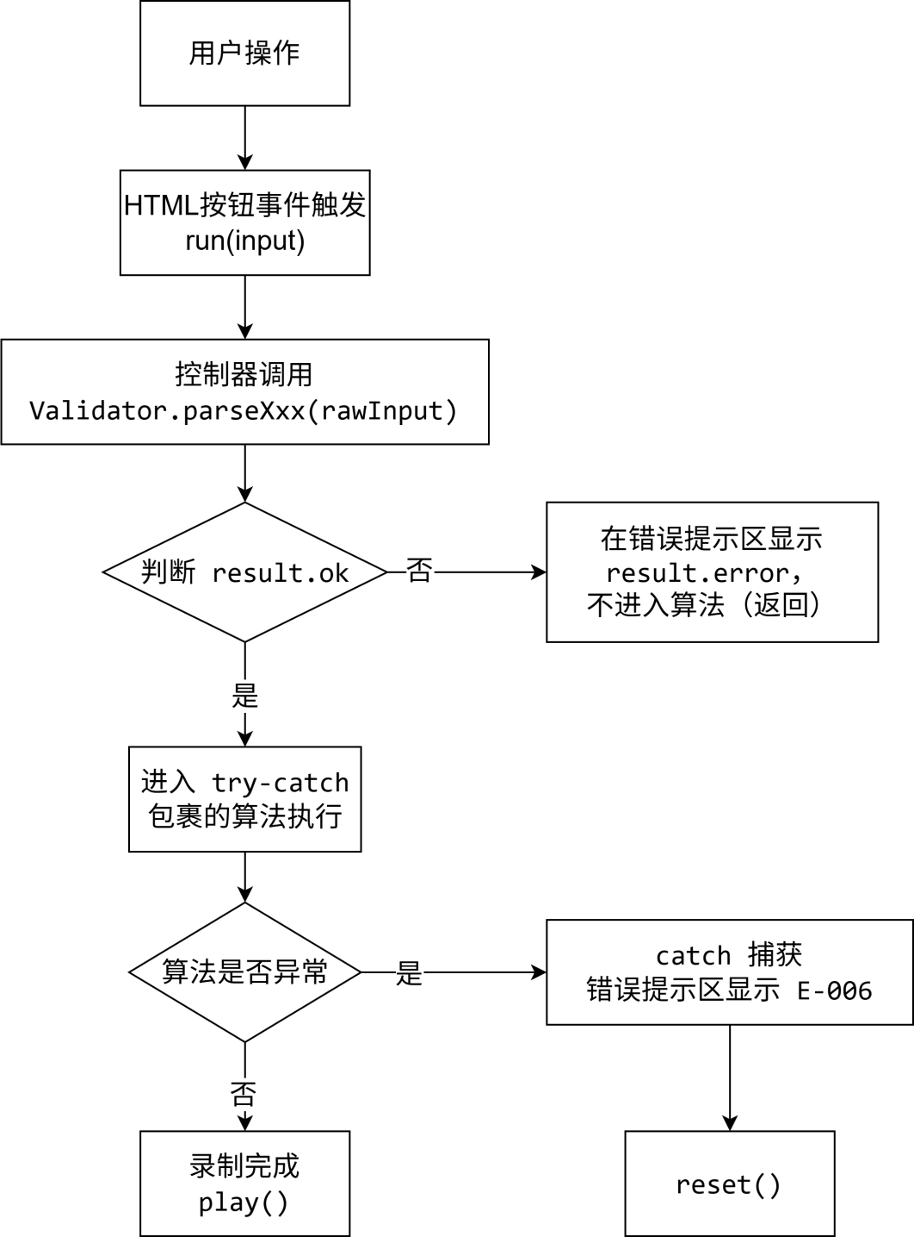

3.8.4 错误恢复策略
错误类型 | 恢复策略
输入错误 / 规模超限 | 不进入算法，停留输入区，错误提示后用户可再次修改
运行时异常 | 自动调用 reset() 回到初始状态，输入区可编辑
浏览器能力缺失 | 页面常驻提示，无需恢复

3.9 AI 辅助详细设计说明

3.9.1 使用的 AI 工具
工具 | 用途
Cherry Studio + 项目知识库 | 与 AI 对话讨论方法签名、状态机设计、字段命名
Claude Code / ChatGPT | 类图与流程图代码生成、JSDoc 注释模板生成
Draw.io | Mermaid 图导入后人工调整布局

3.9.2 AI 参与的环节
1. 方法签名建议：将 StepManager 的功能描述给 AI，让 AI 给出多种方法集合方案，组员讨论后定稿。
2. 字段命名头脑风暴：让 AI 为 QuickSortState、DijkstraState、HanoiState 各给出 3 套候选字段命名，从中筛选出与英文术语习惯最贴近的方案。
3. 状态机设计：让 AI 列出 StepManager 可能的状态与转换边，再由组员剔除当前阶段不需要的状态。
4. 流程图代码生成：用自然语言描述快排 / Dijkstra / 汉诺塔的执行步骤，让 AI 输出 Mermaid 流程图代码，组员校对修正。
5. 错误码与文案设计：让 AI 给出常见错误场景的中文友好文案模板，组员裁剪定稿。

3.9.3 人工修改与验证
1. 统一字段命名风格：AI 给出的字段中出现 pivot_index、leftPointer、rPtr 三种风格混杂，组员统一为 camelCase 全拼形式。
2. 修正状态转换：AI 初稿允许从“完成”状态直接 play()，组员判定不合理（应先 reset），修正状态机。
3. 错误文案口语化：AI 给出的错误文案过于技术化，组员重写为面向学生的中文表达。
4. 流程图节点裁剪：AI 输出的 Dijkstra 流程图过于细致（包含每条边的访问），组员合并细节，仅保留 record 调用点。
5. 组内交叉评审：刘卓明、杨帆、孙郭昕分别审阅自己负责模块对应的章节，确认接口与字段无歧义。

